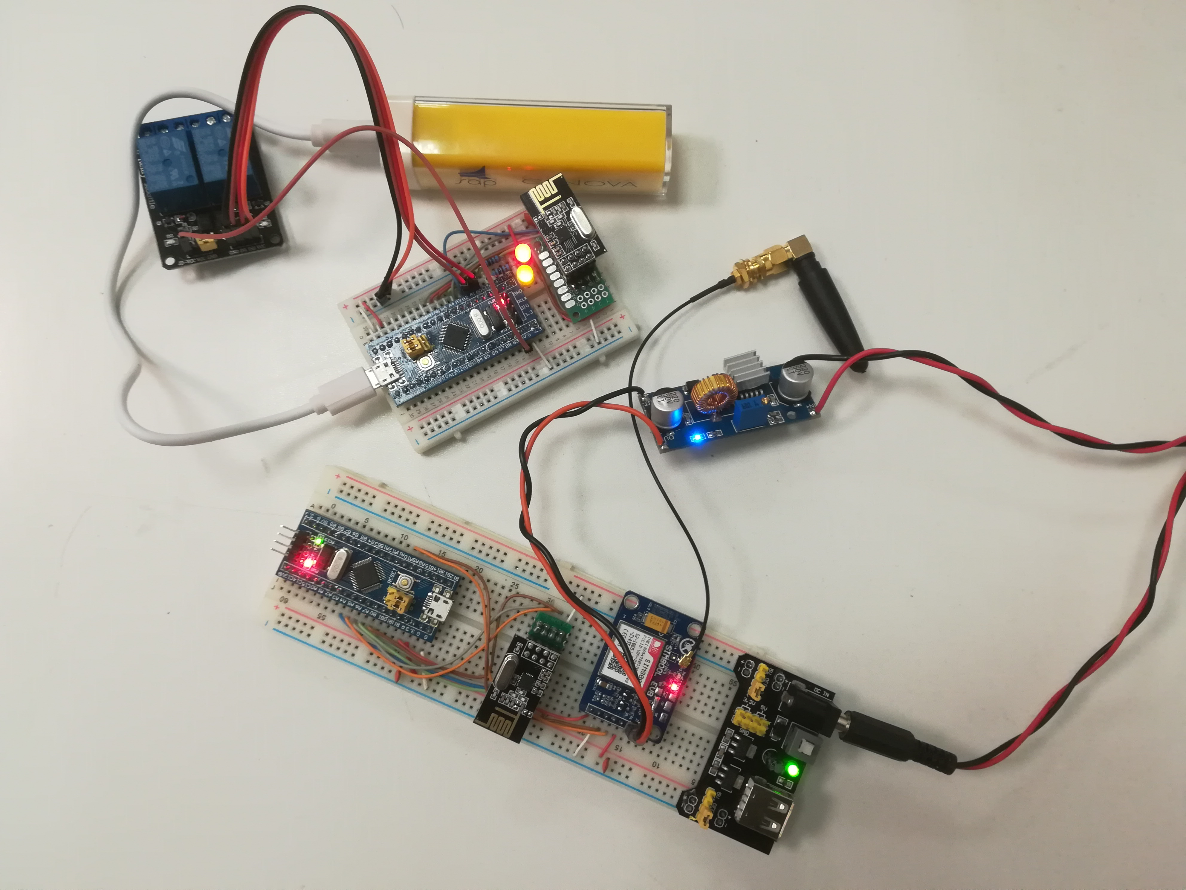
SIM 800L
(modulo GSM)
NRF24L01+
(modulo 2.4GHz)
trasmettitore
NRF24L01+
(modulo 2.4GHz)
ricevitore
Antenna GSM
Alimentatore switching 4.2V
Microcontrollore
STM32
Microcontrollore
STM32
Scheda relais
Alimentatore lineare 3.3V

